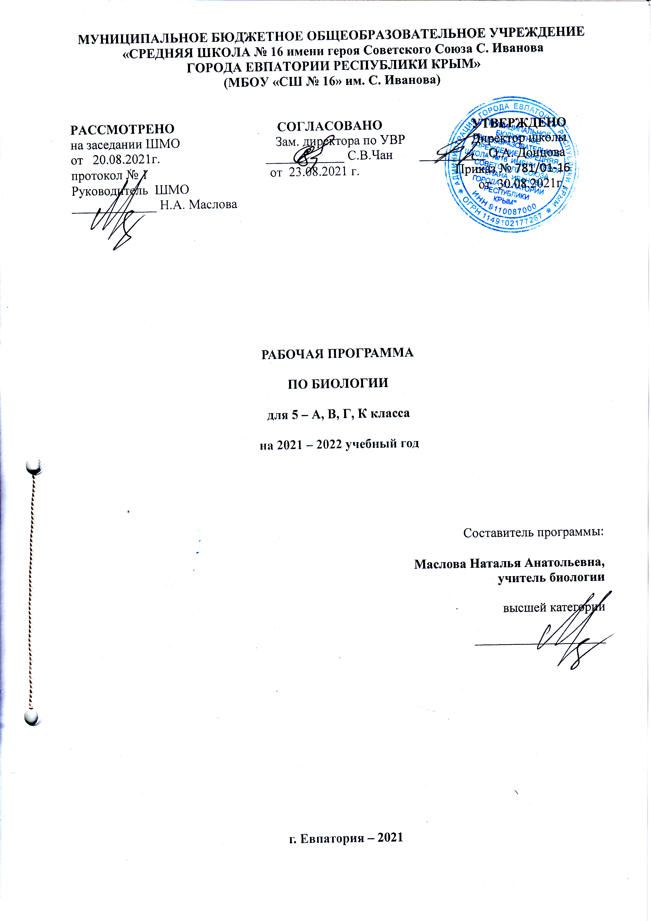

Пояснительная записка
Образовательный стандарт: Федеральный государственный образовательный стандарт ООО, утвержденный при азом Минобразования РФ от 17.12.2010 №1897 (с изменениями от 31.12.2015г №1577).
Рабочая программа по биологии для 5 класса составлена на основе авторской программы: Сивоглазов В. И. Биология. Примерные рабочие программы. Предметная линия учебников В. И. Сивоглазова. 5—9 классы : учеб. пособие для об- щеобразоват. организаций / В. И. Сивоглазов. — М. : Просвеще- ние, 2020
Учебник: В.И.Сивоглазов, А.А.Плешаков «Биология. 5 класс: учебник для общеобразовательных организаций» - М.: Просвещение, 2019. – 160 с.: ил.
«Примерные программы по учебным предметам. Биология. 5-9 классы». –М.: Просвещение, 2015

Планируемые результаты освоения учебного предмета
Требования к результатам обучения
Требования к уровню подготовки обучающихся 5 класса установлены Федеральным компонентом Государственного стандарта основного общего образования в соответствии с обязательным минимумом содержания.
В результате изучения биологии в 5 классе ученик должен:
знать/понимать
- признаки биологических объектов: организмов растений, грибов и бактерий; растений и грибов своего региона;
- сущность биологических процессов: обмен веществ, питание, дыхание, транспорт веществ, рост, развитие, размножение, регуляция жизнедеятельности организма.
уметь
- объяснять: роль биологии в формировании современной естественнонаучной картины мира, в практической деятельности людей; родство, общность происхождения и эволюцию растений (на примере сопоставления отдельных групп); роль различных растений в жизни человека и собственной деятельности; взаимосвязи организмов и окружающей среды; биологического разнообразия в сохранении биосферы; необходимость защиты окружающей среды;
- изучать биологические объекты и процессы, рассматривать на готовых микропрепаратах и описывать биологические объекты; распознавать и описывать: на таблицах основные части и органоиды клетки, на живых объектах и таблицах органы цветкового растения, растения разных отделов;
- выявлять приспособления организмов к среде обитания;
- сравнивать биологические объекты (клетки, ткани, представителей отдельных систематических групп) и делать выводы на основе сравнения;
- определять принадлежность биологических объектов к определенной систематической группе (классификация);
- анализировать и оценивать воздействие факторов окружающей среды, последствий деятельности человека в экосистемах, влияние собственных поступков на живые организмы и экосистемы;
- проводить самостоятельный поиск биологической информации: находить в тексте учебника отличительные признаки основных систематических групп; в биологических словарях и справочниках значения биологических терминов; в различных источниках необходимую информацию о живых организмах (в том числе с использованием информационных технологий).
Изучение биологии в основной школе даёт возможность достичь следующих результатов:
Личностными результатами являются следующие умения:
- Осознавать единство и целостность окружающего мира, возможности его познаваемости и объяснения на основе достижений науки.
- Постепенно выстраивать собственное целостное мировоззрение.
- Осознавать потребность и готовность к самообразованию, в том числе и в рамках самостоятельной деятельности вне школы.
- Оценивать жизненные ситуации с точки зрения безопасного образа жизни и сохранения здоровья.
- Оценивать экологический риск взаимоотношений человека и природы.
- Формировать экологическое мышление: умение оценивать свою деятельность и поступки других людей с точки зрения сохранения окружающей среды – гаранта жизни и благополучия людей на Земле.
Метапредметными результатами является формирование универсальных учебных действий (УУД).
Регулятивные УУД:
- Самостоятельно обнаруживать и формулировать учебную проблему, определять цель учебной деятельности, выбирать тему проекта.
- Выдвигать версии решения проблемы, осознавать конечный результат, выбирать из предложенных и искать самостоятельно средства достижения цели.
- Составлять (индивидуально или в группе) план решения проблемы (выполнения проекта).
- Работая по плану, сверять свои действия с целью и, при необходимости, исправлять ошибки самостоятельно.
- В диалоге с учителем совершенствовать самостоятельно выработанные критерии оценки.
Познавательные УУД:
- Анализировать, сравнивать, классифицировать и обобщать факты и явления. Выявлять причины и следствия простых явлений.
- Осуществлять сравнение и классификацию, самостоятельно выбирая основания и критерии для указанных логических операций; строить классификацию на основе дихотомического деления (на основе отрицания).
- Строить логическое рассуждение, включающее установление причинно-следственных связей.
- Создавать схематические модели с выделением существенных характеристик объекта.
- Составлять тезисы, различные виды планов (простых, сложных и т.п.). Преобразовывать информацию из одного вида в другой (таблицу в текст и пр.).
- Вычитывать все уровни текстовой информации.
- Уметь определять возможные источники необходимых сведений, производить поиск информации, анализировать и оценивать её достоверность.
Коммуникативные УУД: самостоятельно организовывать учебное взаимодействие в группе (определять общие цели, распределять роли, договариваться друг с другом и т.д.).
Предметными результатами изучения предмета «Биология» являются следующие умения:
- определять роль в природе различных групп организмов;
- объяснять роль живых организмов в круговороте веществ экосистемы;
- приводить примеры приспособлений организмов к среде обитания и объяснять их значение;
- находить черты, свидетельствующие об усложнении живых организмов по сравнению с предками, и давать им объяснение;
- объяснять приспособления на разных стадиях жизненных циклов;
- объяснять значение живых организмов в жизни и хозяйстве человека;
- перечислять отличительные свойства живого;
- различать (по таблице) основные группы живых организмов (бактерии: безъядерные, ядерные);
- объяснять строение и жизнедеятельность изученных групп живых организмов (бактерии, грибы, водоросли, мхи, хвощи, плауны, папоротники, голосеменные и цветковые);
- понимать смысл биологических терминов;
- характеризовать методы биологической науки (наблюдение, сравнение, эксперимент, измерение) и их роль в познании живой природы;
- проводить биологические опыты и эксперименты и объяснять их результаты; пользоваться увеличительными приборами и иметь элементарные навыки приготовления и изучения препаратов;
- использовать знания биологии при соблюдении правил повседневной
гигиены;
- различать съедобные и ядовитые грибы и растения своей

В результате изучения предмета «Биология. 5 класс»

Ученик научится:
    - выделять существенные признаки биологических объектов (клеток и организмов растений, животных, грибов, бактерий) и процессов, характерных для живых организмов;
    - аргументировать, приводить доказательства родства различных таксонов растений, животных, грибов и бактерий;
    - аргументировать, приводить доказательства различий растений, животных, грибов и бактерий;
    - осуществлять классификацию биологических объектов (растений, животных, бактерий, грибов) на основе определения их принадлежности к определенной систематической группе;
    - раскрывать роль биологии в практической деятельности людей; роль различных организмов в жизни человека;
    - объяснять общность происхождения и эволюции систематических групп растений и животных на примерах сопоставления биологических объектов;
    - выявлять примеры и раскрывать сущность приспособленности организмов к среде обитания;
    - различать по внешнему виду, схемам и описаниям реальные биологические объекты или их изображения, выявлять отличительные признаки биологических объектов;
    - сравнивать биологические объекты (растения, животные, бактерии, грибы), процессы жизнедеятельности; делать выводы и умозаключения на основе сравнения;
    - устанавливать взаимосвязи между особенностями строения и функциями клеток и тканей, органов и систем органов;
    - использовать методы биологической науки: наблюдать и описывать биологические объекты и процессы; ставить биологические эксперименты и объяснять их результаты;
    - знать и аргументировать основные правила поведения в природе;
    - анализировать и оценивать последствия деятельности человека в природе;
    - описывать и использовать приемы выращивания и размножения культурных растений и домашних животных, ухода за ними;
    - знать и соблюдать правила работы в кабинете биологии.
Ученик получит возможность научиться:
- находить информацию о растениях, животных грибах и бактериях в научно-популярной литературе, биологических словарях, справочниках, Интернет ресурсе, анализировать и оценивать ее, переводить из одной формы в другую;
- основам исследовательской и проектной деятельности по изучению организмов различных царств живой природы, включая умения формулировать задачи, представлять работу на защиту и защищать ее.
- использовать приемы оказания первой помощи при отравлении ядовитыми грибами, ядовитыми растениями, укусах животных; работы с определителями растений; размножения и выращивания культурных растений, уходом за домашними животными;
- ориентироваться в системе моральных норм и ценностей по отношению к объектам живой природы (признание высокой ценности жизни во всех ее проявлениях, экологическое сознание, эмоционально-ценностное отношение к объектам живой природы);
- осознанно использовать знания основных правил поведения в природе; выбирать целевые и смысловые установки в своих действиях и поступках по отношению к живой природе;
- создавать собственные письменные и устные сообщения о растениях, животных, бактерия и грибах на основе нескольких источников информации, сопровождать выступление презентацией, учитывая особенности аудитории сверстников;
- работать в группе сверстников при решении познавательных задач связанных с изучением особенностей строения и жизнедеятельности растений, животных, грибов и бактерий, планировать совместную деятельность, учитывать мнение окружающих и адекватно оценивать собственный вклад в деятельность группы.

СОДЕРЖАНИЕ УЧЕБНОГО ПРЕДМЕТА
Введение. Биология - наука о живой природе.(6 часов)
Биология - наука о живой природе. Методы изучения биологии. Разнообразие живой природы. Царства живой природы. Среды обитания (водная, наземно-воздушная, почвенная, организменная). Экологические факторы. Связь организмов со средой обитания. Взаимосвязь организмов в природе. Влияние деятельности человека на природу, её охрана.
Лабораторная работа №1 «Влияние света на рост и развитие растения».

Раздел 1. Строение организма (9 часов)
Что такое живой организм. Клетка и её строение: оболочка, цитоплазма, ядро, вакуоли, пластиды. Химический состав клетки. Жизнедеятельность клетки. Ткани растений. Ткани животных. Органы растений. Системы органов животных. Организм – биологическая система.
Лабораторная работа №2 «Изучение устройства увеличительных приборов и правил работы с ними».
Лабораторная работа №3 «Химический состав клетки».
Лабораторная работа №4 «Движение цитоплазмы».
Лабораторная работа №5 «Животные ткани».
Лабораторная работа №6 «Органы цветкового растения».

Раздел 2. Многообразие живых организмов (15 часов)
Как развивалась жизнь на Земле. Бактерии, их роль в природе и жизни человека. Строение и жизнедеятельность бактерий. Размножение бактерий. Разнообразие бактерий, их распространение в природе.
Грибы. Общая характеристика грибов, их строение и жизнедеятельность. Шляпочные грибы. Грибы - паразиты. Дрожжи, плесневые грибы.
Царство растений. Ботаника - наука о растениях. Общая характеристика растительного царства. Многообразие растений, их связь со средой обитания. Роль в биосфере.
Водоросли. Многообразие водорослей. Среда обитания водорослей. Строение одноклеточных и многоклеточных водорослей. Роль водорослей в природе и жизни человека, охрана водорослей.
Мхи. Многообразие мхов. Среда обитания. Строение мхов, их значение.
Папоротники, хвощи, плауны, их строение, многообразие, среда обитания и роль в природе и жизни человека, их охрана.
Голосеменные, их строение и разнообразие. Среда обитания. Распространение голосеменных, значение в природе и жизни человека, их охрана.
Основные этапы развития растений на Земле. Значение и охрана растений.

Лабораторная работа №7 «Плесневые грибы ».
Лабораторная работа №8 «Строение хламидомонады».
Лабораторная работа №9 «Внешнее строение мхов».
Лабораторная работа №10 «Изучение внешнего строения папоротникообразных».
Лабораторная работа №11 «Изучение внешнего строения шишек, хвои и семени голосеменных растений».

Обобщение курса, повторение (4 часа)
Практическая работа №1 «Изучение внешнего строения покрытосеменных растений ».

Тематическое планирование
№ раздела и темы | Наименование разделов и тем | Кол-во часов | Практическая часть |  | Контрольные работы
 |  |  | Лабораторные  работы | Практические  работы
1 | Введение. | 6 | 1 |  | 1
2 | Строение организма | 9 | 5 |  | 1
3 | Многообразие живых организмов | 15 | 5 |  | 1
4 | Обобщение, повторение | 4 |  | 1
 | Итого: | 34 | 11 | 1 | 3

Календарно – тематическое планирование 5- А, В, Г, К классы
№ п/п |  |  | Дата |  |  |  | Тема урока | Практическая часть
план |  | факт | план |  | факт
1. Введение (6 часов)
1 |  |  | 07.09 |  |  |  | Биология – наука о живой природе.  Инструктаж по ТБ.
2 |  |  | 014.09 |  |  |  | Методы исследования в биологии
3 |  |  | 21.09 |  |  |  | Разнообразие живой природы. Царства живых организмов. Отличительные признаки живого от неживого
4 |  |  | 28.09 |  |  |  | Среды обитания живых организмов.
5 |  |  | 05.10 |  |  |  | Экологические факторы и их влияние на живые организмы. Л.Р №1 | Лабораторная работа №1  «Влияние света на рост и развитие растения».
6 |  |  | 12.10 |  |  |  | Разнообразие живой природы. Контрольная работа №1 | Контрольная работа №1
Строение организма (9часов)

7 |  |  | 19.10 |  |  |  | Что такое живой организм.
8 |  |  | 26.10 |  |  |  | Строение клетки Устройство увеличительных приборов  Л.Р №2 | Лабораторная работа №2 «Изучение устройства увеличительных приборов и правил работы с ними».
9 |  |  | 09.11 |  |  |  | Химический состав клетки: неорганические и органические вещества.  Л.Р №3 | Лабораторная работа №3 «Химический состав клетки».
10 |  |  | 16.11 |  |  |  | Жизнедеятельность клетки: поступление веществ в клетку (дыхание, питание,  рост, развитие, деление).  Л.Р №4 | Лабораторная работа №4 «Движение цитоплазмы».
11 |  |  | 23.11 |  |  |  | Ткани растений
12 |  |  | 30.11 |  |  |  | Ткани животных. Л.Р №5 | Лабораторная работа №5 «Животные ткани».
13 |  |  | 07.12 |  |  |  | Органы растений. Л.Р №6 | Лабораторная работа №6 «Органы цветкового растения».
14 |  |  | 14.12 |  |  |  | Системы органов животных
15 |  |  | 21.12 |  |  |  | «Организм – биологическая система». Контрольная работа №2 | Контрольная работа №2
Многообразие живых организмов (15 часов)
16 |  |  | 28.12 |  |  |  | Как развивалась жизнь на Земле
17 |  |  | 11.01 |  |  |  | Бактерии, их разнообразие, строение и жизнедеятельность
18 |  |  | 18.01 |  |  |  | Роль бактерий в природе и жизни человека
19 |  |  | 25.01 |  |  |  | Грибы, их общая характеристика, строение и жизнедеятельность.
20 |  |  | 01.02 |  |  |  | Многообразие и значение грибов. Л.Р №7 | Лабораторная работа №7 «Плесневые грибы».
21 |  |  | 08.02 |  |  |  | Царство растений. Ботаника — наука о растениях
22 |  |  | 15.02 |  |  |  | Водоросли. Общая характеристика. Л.Р №8 | Лабораторная работа №8 «Строение хламидомонады».
23 |  |  | 22.02 |  |  |  | Многообразие водорослей. Роль водорослей в природе и жизни человек. Охрана водорослей
24 |  |  | 01.03 |  |  |  | Лишайники
25 |  |  | 15.03 |  |  |  | Мхи. Л.Р №9 | Лабораторная работа №9 «Внешнее строение мхов».
26 |  |  | 29.03 |  |  |  | Папоротники, хвощи, плауны. Л.Р №10 | Лабораторная работа №10 «Изучение внешнего строения папоротникообразных».
27 |  |  | 05.04 |  |  |  | Голосеменные растения.  Л.Р №11 | Лабораторная работа №11 «Изучение внешнего строения шишек, хвои и семени голосеменных растений».
28 |  |  | 12.04 |  |  |  | Покрытосеменные растения  П.Р №1 | Практическая работа №1 «Изучение внешнего строения покрытосеменных растений ».
29 |  |  | 19.04 |  |  |  | Основные этапы развития растительного мира. Значение и охрана растений.
30 |  |  | 26.04 |  |  |  | «Многообразие живых организмов»  Контрольная работа №3 | Контрольная работа №3
Обобщение, повторение (4 часа)

31 |  |  | 10.05 |  |  |  | Повторение темы «Биология – наука о живой природе»
32 |  |  | 17.05 |  |  |  | Повторение темы «Строение организма»
33 |  |  | 24.05 |  |  |  | Повторение темы «Многообразие живых организмов».
34

